

Техническое задание на приобретение мебели

WWW.NNOV.MTS.RU

Наименование работ: Приобретение офисной мебели для контактного центра филиала ПАО «МТС» в Нижегородской области расположенного по адресу: г. Нижний Новгород, ул. Нартова, 6.

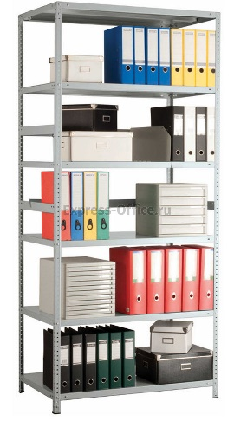

1. Металлический Стеллаж – 15 шт.

* Габариты 1000*2200*600 мм – 7 шт.
* Габариты 1000*2200*300 мм – 7 шт.
* Цвет корпуса – стальной
* Материал корпуса – металл
* Максимальная нагрузка на стеллаж – 750 кг
* Максимальная нагрузка на полку – 200 кг
* Полки усилены ребром жесткости

1. Журнальные столики – 8 шт.

* Меламиновое покрытие – поверхность устойчива к царапинам и проста в уходе
* Отдельные ниши для хранения журналов и т.п.
* Конструкция на колесиках
* Габариты – 700*450*500
* Вес столика 14,5 кг.
* Цвет – орех темный (по согласованию с заказчиком)
* Фурнитура по согласованию с заказчиком.
* Термоустойчивость не менее 240 градусов по Цельсию.
* Влагостойкость.
* Стойкость к локальным ударным воздействиям (не хрупкое).
* Система стяжек должна быть надёжная и простая в использовании и обеспечивать возможность многократно собирать и разбирать мебель.
* Все разъемные соединения должны быть типа «металл-металл»

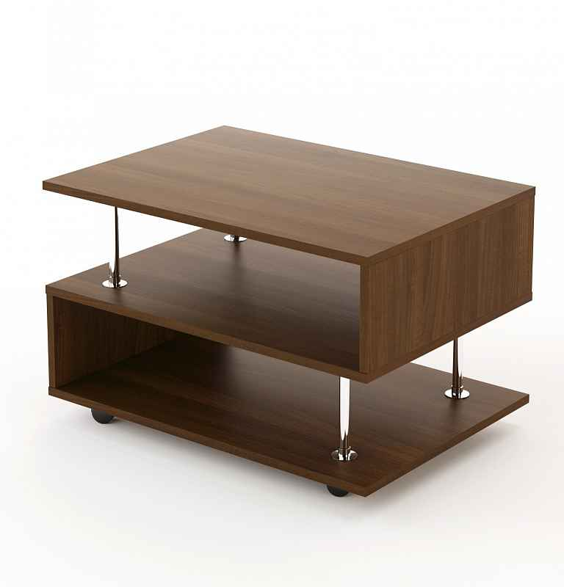

Модель: Стол журнальный N4 сж-04 биг

1. Шкаф гардеробный – 2 шт.

* Размер (ДхГхВ) 800х450х2000
* Цвет - *БУК* (по согласованию с Заказчиком)
* Штанга для вешалок металлическая.
* Полка в верхней части шкафа.
* Фурнитура по согласованию с заказчиком.

Требования к шкафам:

* Плита ЛДСП должная быть толщиной не менее 25 мм, ламинированная.
* Задняя стенка и корпус изготовлены из ЛДСП толщиной не менее 16 мм
* Стойкость к истиранию.
* Термоустойчивость не менее 240 градусов по Цельсию.
* Влагостойкость.
* Стойкость к локальным ударным воздействиям (не хрупкое).
* Система стяжек должна быть надёжная и простая в использовании и обеспечивать возможность многократно собирать и разбирать мебель.
* Все разъемные соединения должны быть типа «металл-металл» или «пластик-пластик».

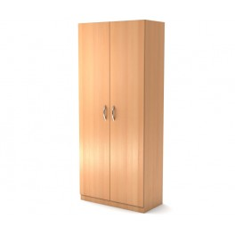

1. Тумба офисная – 10 шт.

* Размер (ДхГхВ) 800*600*600
* Цвет - *БУК* (по согласованию с Заказчиком)
* Фурнитура по согласованию с заказчиком.

Требования к тумбам:

* Стойкость к локальным ударным воздействиям (не хрупкое).
* Система стяжек должна быть надёжная и простая в использовании и обеспечивать

возможность многократно собирать и разбирать мебель.

* Все разъемные соединения должны быть типа «металл-металл» или «пластик-пластик».
* Задняя стенка и корпус изготовлены из ЛДСП толщиной не менее 16 мм
* Стойкость к истиранию.
* Термоустойчивость не менее 240 градусов по Цельсию.
* Влагостойкость.

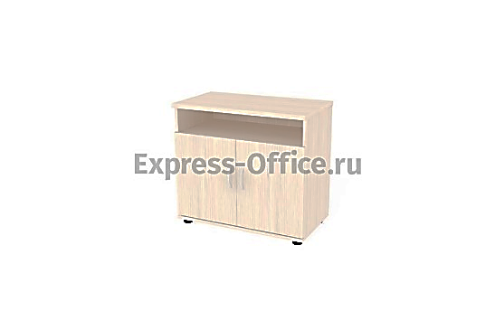

1. Банкетка – 5 шт.

* Габариты- 430*430*460 мм
* Материал – ЛДСП, Массив (Дерево), Экокожа
* Съемные чехлы – нет
* Материал ножек – пластик
* Цвет – коричневый (по согласованию с заказчиком)

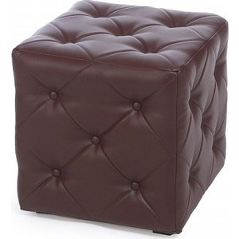

1. Столы офисные – 9 шт.

* Каркас 16 мм ДСП
* Рабочие поверхности 22 мм ДСП
* Кромка рабочих поверхностей 2 мм ABS
* Высота, см 73 см
* Ширина, см 95/67 см
* Глубина, см 138 см
* Цвет – акация светлая (по согласованию с заказчиком)

Требования к столам:

* Стойкость к локальным ударным воздействиям (не хрупкое).
* Система стяжек должна быть надёжная и простая в использовании и обеспечивать

возможность многократно собирать и разбирать мебель.

* Все разъемные соединения должны быть типа «металл-металл» или «пластик-пластик».
* Задняя стенка и корпус изготовлены из ЛДСП толщиной не менее 16 мм
* Стойкость к истиранию.
* Термоустойчивость не менее 240 градусов по Цельсию.

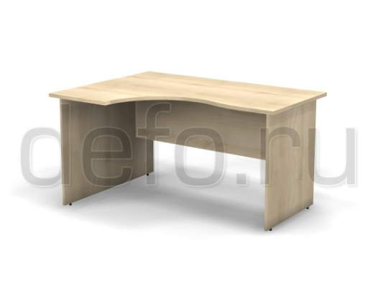

1. Тумба к столу офисному – 9 шт.

* Каркас 16 мм ДСП
* Рабочие поверхности 22 мм ДСП
* Кромка рабочих поверхностей 2 мм ABS
* Высота, см 73 см
* Ширина, см 40,4 см
* Глубина, см 45 см
* Цвет – акация светлая (по согласованию с заказчиком)
* Верхние ящики тумб оснащены замками для безопасного хранения личных вещей.
* Направляющие к ящикам - роликовые

Требования к тумбам:

* Стойкость к локальным ударным воздействиям (не хрупкое).
* Система стяжек должна быть надёжная и простая в использовании и обеспечивать

возможность многократно собирать и разбирать мебель.

* Все разъемные соединения должны быть типа «металл-металл» или «пластик-пластик».
* Задняя стенка и корпус изготовлены из ЛДСП толщиной не менее 16 мм
* Стойкость к истиранию.
* Термоустойчивость не менее 240 градусов по Цельсию.

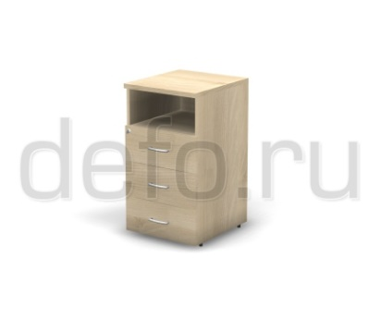

1. **Стол обеденный – 14 шт.**

* Размер (ШхГхВ) 1200х800х750
* Цвет – светлый (по согласованию с заказчиком)
* Столешница - ДСП
* Каркас и опора – металл.

Характеристики стола:

* Плита ДСП толщиной 25 мм, ламинированная.
* Стойкость к истиранию.
* Термоустойчивость 240 градусов по Цельсию.
* Влагостойкость.
* Стойкость к локальным ударным воздействиям (не хрупкое).
* Каркас и опоры устойчивые, имеют регулировку по высоте.

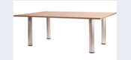

1. **Стул в столовую – 10 шт.**

* Размер (ШхГхВ) 420х400х885;
* Цвет сидения - КОРИЧНЕВЫЙ (по согласованию с заказчиком)
* Металлический каркас, цвет хромированная сталь.

Характеристики стула:

* Монолитная конструкция каркаса;
* На ножках пластиковые заглушки;
* Обивка сидения – кожзам высокой прочности, наполнитель поролон;
* Стойкость к истиранию.
* Стойкость к локальным ударным воздействиям (не хрупкое).



Гарантийные обязательства:

* Полная гарантия на все изделия (включая все составные части) не менее одного года.
* Указать производителя изделия.

Требования к доставке и сборке:

Поставщик должен обеспечить проведение следующих работ за собственный счет:

* Доставка до места монтажа: г.Нижний Новгород, ул.Нартова,6/6, 6 этаж.
* Погрузо-разгрузочные работы.
* Погрузка и вывоз упаковочного и инсталляционного мусора.
* Сроки проведения работ по доставке и установке до________________ включительно.

Требования к оплате:

* Поставщик должен предоставить информацию по методу оплаты (предоплата/постоплата)

КП аправить по адресу:

arbeyuso@mts.ru, к.т. 8-910-892-05-46

для Беюсовой Алены.